ASTROLOGIAN ALKULÄHTEILLÄ
Kreikan mytologian mukaisista arkkityypeistä ja astrologiasta löytyy tiettyjä yhteisiä teemoja. Tällöin astrologialla tarkoitetaan tarkan syntymäajan perusteella laadittua syntymäkarttaa eri tekijöineen eikä suinkaan yksinkertaistettua aurinkomerkki- eli populaariastrologiaa. Viikkolehtien horoskoopit ovat yleensä toimittajien huvikseen nikkaroimia >> ennustuksia >>, ja jos tekijänä mainitaan joku hienolta kalskahtava ulkomaalainen nimi, horoskoopit ovat Suomeen asti saapuessaan todennäköisesti jo kuukausia vanhoja.
Astrologia määritellään mm. Nykysuomen sanakirjassa >> tähdistä ennustamiseksi >>. Moinen määrittely on aikansa elänyt. Ennustamista harjoittaa tänä päivänä vain kourallinen astrologeja, jotka edustavat menneen ajan jäänteitä. Vaikka eri tekniikkojen avulla (esimerkiksi planeettaohituksista eli transiiteista) voidaan kartoittaa ihmisen elämän erilaisia syklejä tai trendejä, elämän jaksotuksia ja aikakausia, 1990-luvun astrologiassa - erityisesti anglosaksisissa maissa – on vallalla ns. humanistinen suuntaus, jonka mukaan >> tähdistä ennustaminen >> on mahdotonta. Nykyastrologia on pikemminkin käytännön psykologiaa, jonka tarkoituksena on itse- ja ihmistuntemuksen lisääminen. Ammattitaitoisessa astrologiassa konsultaatiossa tulee usein esille samoja teemoja kuin psykoterapiassa.
Astrologian määritteleminen >> tähdistä ennustamiseksi >> ontuu siinäkin mielessä, että jokainen astrologian harrastaja tietää astronomiasta sen verran, ettei erehdy luulemaan aurinkokunnassamme olevan muita tähtiä kuin aurinko. Oikean ja modernin määritelmän astrologiasta on esittänyt australialainen tiedemies Douglas Dean 1977 teoksessaan Recent Advances in Natal Astrology. Hän sanoo astrologian olevan >> maan ulkopuolisten ilmiöiden ja elävien organismien välisten yhteyksien tutkimista >>.
Antiikin Kreikassa vallitsi melko rationaalinen suhtautumistapa elämään ja taivaankannen tapahtumiin. Mutta samalla kun elämän peruskysymyksiä saatettiin pohtia hyvinkin filosofisesti ja tieteellisesti, ikivanhat myytit – joista monilla oli juurensa muinaisten egyptiläisten, vähä-aasialaisten, minolaisten ja mykeneläisten mytologioissa – elivät vahvoina niin kirjallisuudessa kuin kansan perimätiedossa. Myyteissä jumalhahmoilla oli yhtäältä korkeat henkiset ulottuvuutensa, toisaalta heidän katsottiin viettävän varsin ihmisoloista elämää.
Stoalaiset filosofit näkivät yhteyttä taivaankannen ja maan tapahtumien välillä ja maantieteilijä Pausanias yhdisti taivaankappaleet Kreikan mytologiaan 100-luvulla jKr. Ihmisiä, joiden syntymähetkellä ja persoonallisuudella katsottiin olevan samoja ominaisuuksia kuin vastaavilla jumalilla, kutsuttiin >> planeettojen lapsiksi >>. Taivaankappaleita ei kuitenkaan palvottu antiikin Kreikassa jumalina tai jumalattarina.
Kreikassa harjoitettiin kyllä ennustamistaitoakin, mutta astrologia oli luonteeltaan filosofista. Delfoin kuuluisa oraakkeli ei laatinut tähtikarttoja, vaan hänen taitonsa perustuivat aluksi selvänäköisyyteen, myöhemmin huumaavien aineiden käyttöön.
Roomalaisia on kiittäminen Kreikan mytologian säilymisestä ja sen siirtämisestä eteenpäin uusille sukupolville. Samalla kun mytologia jäi elämään, se rappeutui tai ainakin koki syvällisiä muutoksia. Kun esimerkiksi kreikkalainen Afrodite oli rakkauden, kauneuden ja harmonian jumalatar, roomalaisten vastaava jumalatar Venus oli rakkauden ammattilaisten suojelija. Kun Hermestä pidettiin Kreikassa jumalten sanansaattajana ja puhetaidon opettajana, roomalainen Merkurius esiintyi kauppiaiden ja varkaiden puolestapuhujana. Ja siinä missä Hestia hallitsi Kreikassa kotilieden tulta ja toimi valtiollisen jatkuvuuden suojelijana, Roomassa Vestan papittarista tuli keisarikaudella temppeliprostituoituja.
Myönteisiä muutoksiakin tosin tapahtui. Kreikkalaisten toraisa Hera nautti Roomassa Juno-nimisenä suurta arvostusta Jupiterin puolisona ja avioliiton suojelijana. Pallas Athenen sotaisuuden jäi varsin vähän jäljelle Roomassa, jossa hänet yhdistettiin pikemminkin kotiteollisuutta ja muita rauhanajan toimintoja edustaneeseen Minervaan; samoin aggressiivinen häirikkö Ares rauhoittui >> sivistyneeksi >> sodanjumala Marsiksi.

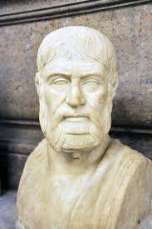
Figure 1 Pausanius

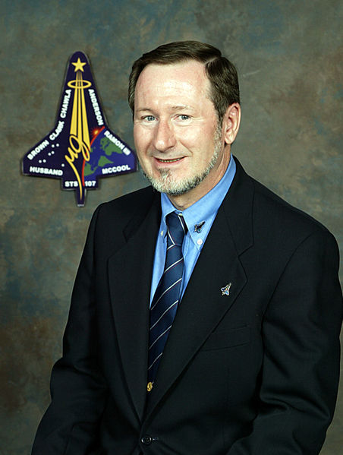
Figure 2 Douglas Dean
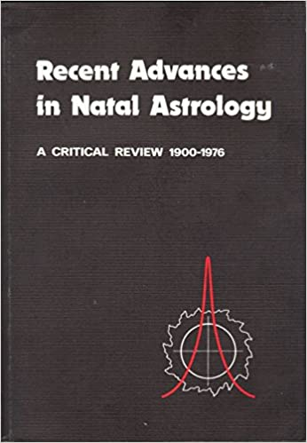
Figure 3 Recent Advances in Natal Astrology

